

Τεχνολογία Λογισμικού

School-Hero

Project-plan-v0.1



PROJECT-PLAN

Μέλη ομάδας

|  |  |  |
| --- | --- | --- |
| Ονοματεπώνυμο | Αριθμός Μητρώου | Έτος σπουδών |
| Μιχαήλ Μπάλλας | 1072599 | 4ο |
| Στέφανος-Ιωάννης Πολυδωρόπουλος | 1075476 | 4ο |
| Βασίλειος Δημητρακόπουλος | 1067463 | 5ο |
| Ηρακλής Σχίζας | 1067465 | 5ο |

Project-plan

**Περιεχόμενα**

***Χρονοπρογραμματισμός/διάσπαση έργου σε υποέργα………………………………………………….3***

***Διάγραμμα Pert………………………………………………………….…………………………………………………..5***

***Διάγραμμα Gant……………………………………………………………………………………………………………. 6***

Ανάθεση έργου……………………………………………………………………………………………………………….7

***Εκτίμηση άμεσου/έμμεσου κόστους……………………………………………………………………………….9***

# 

# Χρονοπρογραμματισμός/διάσπαση έργου σε υποέργα

Χρονοπρογραμματίζουμε το έργο μας, χωρίζοντας το σε τυπικά υποέργα (συμβολισμός με ΤΥ) . Στον ακόλουθο πίνακα , γίνεται μια πρώτη αποτύπωση των ΤΥ από τα οποία θα αποτελείται το έργο μας:

|  |  |
| --- | --- |
| ΤΥ1 | Συνάντηση με τον πελάτη για το τι καλείται να καλύψει το έργο μας |
| ΤΥ2 | Σύσκεψη της ομάδας για ανάλυση των απαιτήσεων και συμφωνία στον τρόπο υλοποίησης |
| ΤΥ3 | Διαμοιρασμός εργασιών, όσον το δυνατόν ισότιμος |
| ΤΥ4 | Σχεδιασμός οντοτήτων-συσχετίσεων της βάσης μας |
| ΤΥ5 | Σχεδιασμός E-R και σχεσιακό διάγραμμα της βάσης μας |
| ΤΥ6 | Σχεδιασμός UML διαγραμμάτων |
| ΤΥ7 | Δημιουργία mock-up screens |
| ΤΥ8 | Σχεδιασμός Login GUI |
| ΤΥ9 | Υλοποίηση backend Login |
| ΤΥ10 | Σχεδιασμός Register GUI |
| ΤΥ11 | Υλοποίηση backend Register |
| TY12 | Σχεδιασμός GUI Μαθητή |
| ΤΥ13 | Υλοποίηση backend Μαθητή |
| ΤΥ14 | Σχεδιασμός GUI Καθηγητή |
| ΤΥ15 | Υλοποίηση backend Καθηγητή |
| ΤΥ16 | Σχεδιασμός GUI Διευθυντή |
| ΤΥ17 | Υλοποίηση backend Διευθυντή |
| ΤΥ18 | Σχεδιασμός GUI Κηδεμόνα |
| ΤΥ19 | Υλοποίηση backend Κηδεμόνα |
| ΤΥ20 | Σχεδιασμός GUI Ψυχολόγου |
| ΤΥ21 | Υλοποίηση backend Ψυχολόγου |
| ΤΥ22 | Προγραμματισμός των επιτρεπτών ενεργειών κάθε οντότητας που σχεδιάστηκε |
| TY23 | Test cases των προαναφερόμενων ενεργειών |
| ΤΥ24 | Διόρθωση σφαλμάτων που εντοπίστηκαν από ΤΥ23 |

Ακόλουθα, παρατίθεται πίνακας με την αισιόδοξη, κανονική και απαισιόδοξη εκτίμηση για τις ημέρες που θα χρειαστούν για την υλοποίηση κάθε ΤΥ:

|  |  |  |  |
| --- | --- | --- | --- |
| ΤΥ | Αισιόδοξη εκτίμηση | Κανονική εκτίμηση | Απαισιόδοξη εκτίμηση |
| ΤΥ1 | 2 | 3 | 5 |
| ΤΥ2 | 1 | 2 | 4 |
| ΤΥ3 | 1 | 1 | 2 |
| ΤΥ4 | 2 | 3 | 5 |
| ΤΥ5 | 2 | 3 | 4 |
| ΤΥ6 | 2 | 3 | 5 |
| ΤΥ7 | 1 | 1 | 2 |
| ΤΥ8 | 1 | 1 | 2 |
| ΤΥ9 | 1 | 2 | 3 |
| ΤΥ10 | 1 | 1 | 2 |
| ΤΥ11 | 1 | 2 | 3 |
| ΤΥ12 | 3 | 5 | 7 |
| ΤΥ13 | 6 | 8 | 10 |
| ΤΥ14 | 3 | 5 | 7 |
| ΤΥ15 | 5 | 7 | 9 |
| ΤΥ16 | 2 | 3 | 4 |
| ΤΥ17 | 3 | 4 | 5 |
| ΤΥ18 | 1 | 2 | 3 |
| ΤΥ19 | 2 | 3 | 5 |
| ΤΥ20 | 1 | 2 | 3 |
| ΤΥ21 | 1 | 2 | 3 |
| ΤΥ22 | 7 | 8 | 9 |
| ΤΥ23 | 5 | 7 | 10 |
| ΤΥ24 | 8 | 11 | 15 |

# Διάγραμμα Pert

Παρατίθεται το διάγραμμα Pert στο οποίο παρουσιάζονται οι εξαρτήσεις των υποέργων μεταξύ τους:

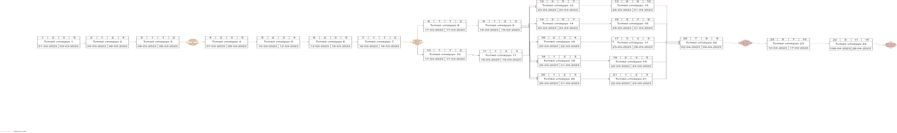

Η πορεία των κόκκινων βελών δείχνουν το κρίσιμο μονοπάτι του έργου, και οι ρόμβοι τα milestones (ορόσημα) . Έτσι, όπως φαίνεται, το κρίσιμο μονοπάτι είναι το εξής, ξεκινώντας από την αρχή: ΤΥ1,ΤΥ2,ΤΥ3,ΤΥ4,ΤΥ5,ΤΥ6,ΤΥ7,ΤΥ8,ΤΥ9,ΤΥ12,ΤΥ13,ΤΥ22,ΤΥ23,ΤΥ24 με διάρκεια 58 ημέρες. Αυτό το μονοπάτι ονομάζεται κρίσιμο γιατί αποτελεί την πιο χρονοβόρα εκτέλεση υποέργων, που ως συνέπεια καθυστερεί όλο το έργο.

Δεν προκύπτει κάποιο άλλο κρίσιμο μονοπάτι, άρα δεν πρέπει να καθυστερήσει το άνωθεν μονοπάτι που διαρκεί 58 ημέρες.

ΣΗΜΕΙΩΣΗ: Αν και φαινομενικά το έργο διαρκεί αρκετά λιγότερες ημέρες από τον προβλεπόμενο χρόνο που παίρνει σε τέτοιες εφαρμογές να υλοποιηθούν, εντούτοις αυτό γίνεται γιατί υπάρχει η ανάγκη άμεσης δημιουργίας μιας τέτοιας πλατφόρμας στην εποχή μας, όπου φαινόμενα όπως το bullying αποσιωπούνται λόγω του φόβου των παιδιών. Τέτοια ζητήματα αλλά και άλλα πιο πρακτικά καλείται να λύσει άμεσα η εφαρμογή μας.

# 

# Διάγραμμα Gantt

Παρακάτω παρατίθεται το διάγραμμα Gantt,σύμφωνα με τον χρονοπρογραμματισμό των υποέργων στα οποία έχει χωριστεί το συνολικό μας έργο:

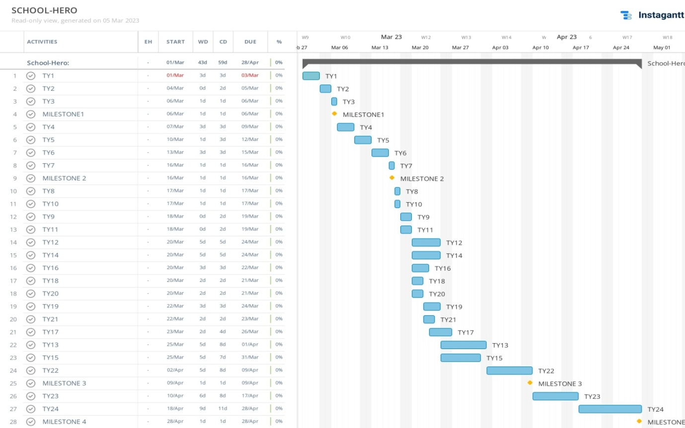

## 

## Ανάθεση έργου

Παρακάτω παρατίθενται διαγράμματα αναφοράς έργου για το καθέ μέλος της ομάδας, όπου παρουσιάζεται η κατανομή του φόρτου εργασίας που θα κληθεί να καταβάλει καθένας από εμάς. Θεωρούμε πως η ομάδα αποτελείται από έμπειρους προγραμματιστές που η προσοχή τους στρέφεται αποκλειστικά και μόνο στο έργο, και όχι σε κάποια άλλη ασχολία.

**Στέφανος-Ιωάννης Πολυδωρόπουλος**

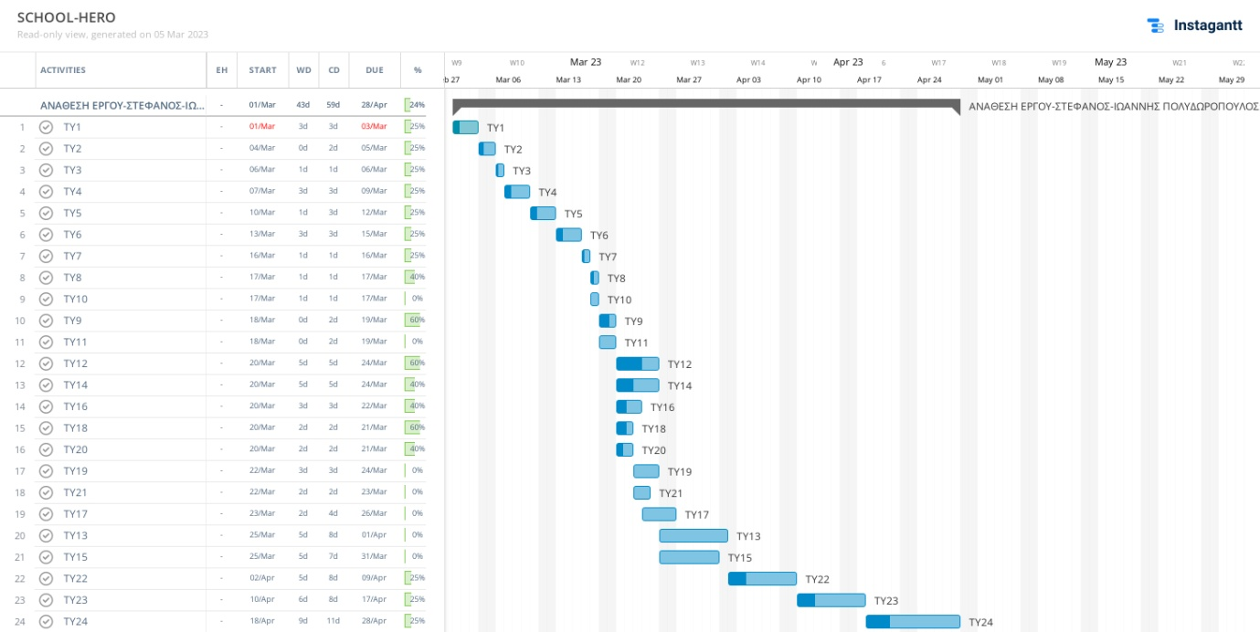

**Μιχαήλ Μπάλλας**

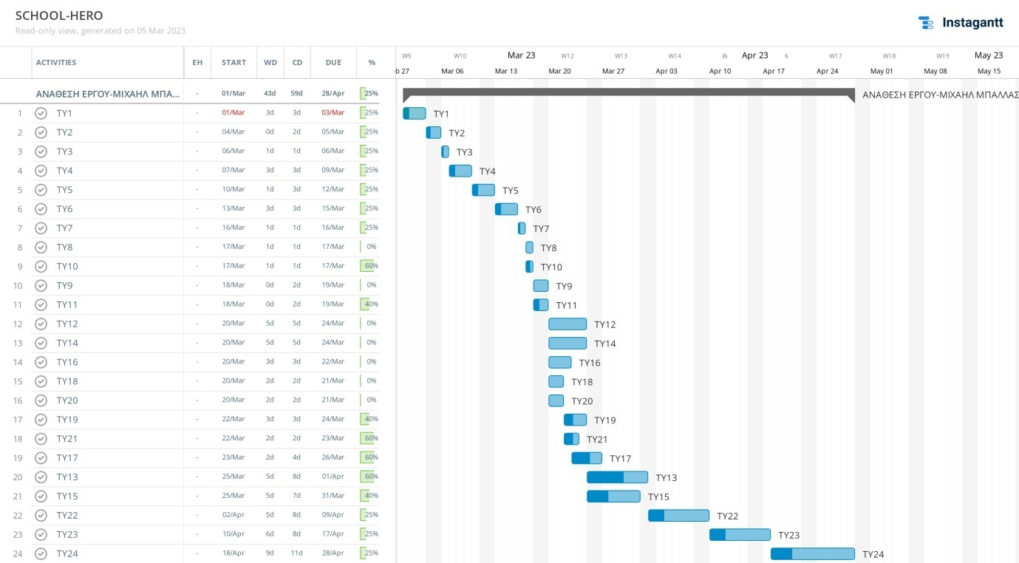

**Βασίλειος Δημητρακόπουλος**

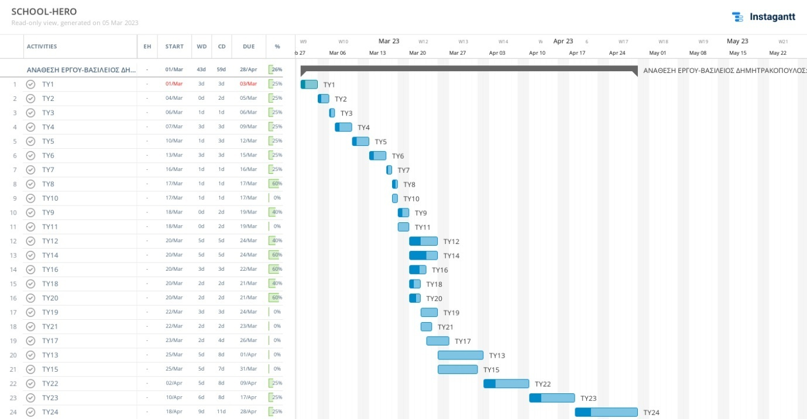

**Ηρακλής Σχίζας**

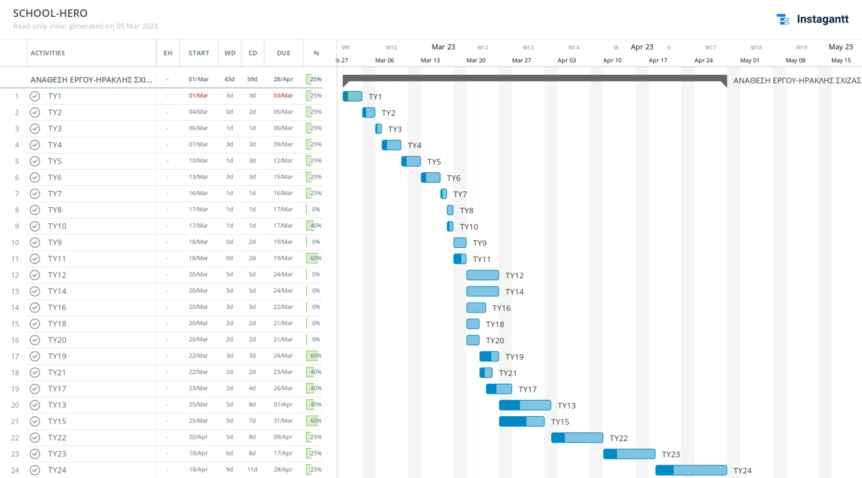

Παρατηρείται σχεδόν ισότιμος καταμερισμός εργασίας (24%,25%,26%,25% συνεισφορά).

## Εκτίμηση κόστους

**Άμεσο κόστος**

Μισθοδοσία μελών ομάδας:

Μετά από συζήτηση και συμφωνία με τον πελάτη μας, αποφασίστηκε το ημερομίσθιο των μελών της ομάδας να ανέρχεται στα 55 ευρώ ανά ημέρα εργασίας. Θεωρούμε ότι όλοι εργαζόμαστε 8 ώρες την ημέρα.

Επομένως, προκύπτει η εξής μισθοδοσία για κάθε μέλος της ομάδας:

● Στέφανος-Ιωάννης Πολυδωρόπουλος

Πλήθος ημερών εργασίας: 50 ημέρες

Συνολική μισθοδοσία:50x55 ευρώ/ημέρα=**2.750** ευρώ

● Μιχαήλ Μπάλλας

Πλήθος ημερών εργασίας: 57 ημέρες

Συνολική μισθοδοσία:57x55 ευρώ/ημέρα=**3.135** ευρώ

● Βασίλειος Δημητρακόπουλος

Πλήθος ημερών εργασίας: 51 ημέρες

Συνολική μισθοδοσία:51x55 ευρώ/ημέρα=**2.805** ευρώ

● Ηρακλής Σχίζας

Πλήθος ημερών εργασίας: 57 ημέρες

Συνολική μισθοδοσία:57x55 ευρώ/ημέρα=**3.135** ευρώ

**Συνολική μισθοδοσία όλων των μελών:11.825 ευρώ**

Κόστος playstore: Για την διανομή της εφαρμογής , θα χρησιμοποιηθεί το Google play, το κόστος χρήσης του οποίου ανέρχεται στα **100** ευρώ τον χρόνο. Θεωρούμε πως αποπληρώνεται μόνο ο πρώτος χρόνος κατά τον υπολογισμό του κόστους. Ύστερα από έναν χρόνο, θα πληρωθεί ξανά το ποσό της ετήσιας συνδρομής.

Ασφάλιση εργαζομένων:

Για την ασφάλεια κάθε εργαζόμενου στο ΙΚΑ, χρειάζονται **600** ευρώ τον μήνα για κάθε εργαζόμενο. Άρα, συνολικό κόστος ασφάλισης: 4*600*3=**7.200** ευρώ.

**Έμμεσο κόστος**

Παρακάτω αναφέρονται οι επιπλέον δαπάνες που απαιτούνται για το έργο :

● Κόστος χώρου εργασίας: Η καθημερινή ενασχόληση με το έργο θα πραγματοποιείται σε νοικιασμένο χώρο, για τις όσο το δυνατόν καλύτερες εργασιακές συνθήκες. Το ενοίκιο του χώρου ανέρχεται στο ποσό των **450** ευρώ/μήνα. Επομένως, μιας και ο συγκεκριμένος χώρος θα χρειαστεί για τουλάχιστον 3 μήνες, το συνολικό κόστος ενοικίασης θα είναι 3*450=**1350** ευρώ.

● Κόστος εξοπλισμού: Καθένα μέλος της ομάδας θα διαθέτει από έναν προσωπικό σταθερό υπολογιστή, καθένας εκ των οποίων ανέρχεται στο ποσό των **750** ευρώ. Επομένως, συνολικό κόστος εξοπλισμού: 4*750=**3.000** ευρώ.

● Κόστος τηλεφωνικής σύνδεσης και σύνδεσης διαδικτύου: Για σύνδεση τηλεφώνου και διαδικτύου θα δαπανούνται κάθε μήνα **60** ευρώ. Άρα, συνολικό κόστος σύνδεσης: 3*60 =**180** ευρώ.

● Κόστος ηλεκτρισμού: Για τις ανάγκες ηλεκτρισμού , υπολογίζεται πως θα δαπανούνται κάθε μήνα **200** ευρώ. Άρα, συνολικό κόστος ηλεκτρισμού: 3*200=**600** ευρώ.

● WEB-SERVER: Μιας και η εφαρμογή απαιτεί πολλά tests του λογισμικού που θα υλοποιηθεί , υπάρχει η ανάγκη ενοικίασης ενός web-server. Το κόστος ανά μήνα ανέρχεται στα **35** ευρώ. Επομένως, συνολικό κόστος ενοικίασης web-server:3*35=**105** ευρώ.

**Συνολικό έξτρα κόστος:1350+3.000+180+600+105=5.235 ευρώ.**

|  |
| --- |
| Συνολικό κόστος υλοποίησης: **24.360** ευρώ. |